Státní zámek MILOTICE, nazývaný perla jihovýchodní Moravy, je unikátně zachovaným komplexem barokních staveb a zahradní architektury.
Díky připraveným matematickým úkolům můžete proniknout do historie zámku, propočítat si detaily stavby, dozvědět se bližší informace k chodu zámku – není to lákavá nabídka? Všechny číselné údaje odpovídají skutečnosti.
Tak vzhůru do prvních příkladů

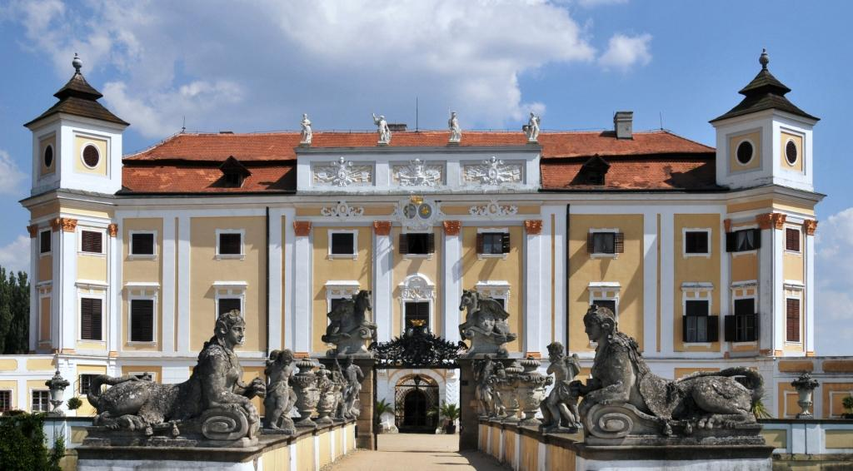

- ÚKOL - ŠIFROVANÁ ABECEDA
Každá výprava za dobrodružstvím musí začínat šifrou – prověř své znalosti ze základních početních úkonů. Víš, co má přednost? Sčítání, nebo násobení?
Tajenka má dvě slova.
A – 1 J – 11 T – 21 Ě – 30 S – 20 Ý – 40
B – 2 K – 12 U – 22 É – 31 R – 19 Ž – 41
C – 3 L – 13 V – 23 Í – 32 Ů – 39
D – 4 M – 14 W – 24 Ó – 33 Ď – 29
E – 5 N – 15 X – 25 Ň – 34 Á – 0
F – 6 O – 16 Y – 26 Ř – 35 Ť – 37
G – 7 P – 17 Z – 27 Š – 36 Č – 28
H – 8 CH – 9 I – 10 Ú – 38 Q – 18

PRVNÍ SLOVO TAJENKY:
3 . 16 + 81 – 16 : 4 – 125 + 6 . 8 – 31 =
(10² – 2 . 10¹ + 4 . 10⁰) : 6 =
Třetí mocnina čísla 2 zvětšená o 5 =
Velikost hrany krychle, jejíž objem je 125 cm³ =
Urči délku odvěsny pravoúhlého trojúhelníku s přeponou 5 cm a druhou odvěsnou 3 cm =
Číslo udává výšku rovnoramenného trojúhelníku se základnou 40 cm a ramenem 25 cm =

Toto číslo udává obvod čtverce o straně 15 cm zmenšený o 28 cm =
DRUHÉ SLOVO TAJENKY:
10⁰ =
Číslo o 17 menší než 6² =
Tolik má tuna metrických centů =
Třetí odmocnina z 8 000 (představ si, že toto číslo vyjadřuje objem krychle, hranu neznáš) =
Číslo x, dělitelné 3 a 7, větší než 20, menší než 30. x =
Druhá odmocnina rozdílu čísel 600 a 344 =
Tolik hran má krychle =
O 1 víc než obvod rovnostranného trojúhelníku o straně 6 cm =
Je to podíl dvou stejných čísel =
Výsledek je obsah lichoběžníku o základnách 11m a 10m, s výškou 2m =
Vypočítej objem kvádru o rozměrech 2 m, 5 m a 1,2 m =
Součet dvou navzájem opačných čísel zvětši o 1 =

Zapiš tajenku: ……………………………………………………………………………………………..

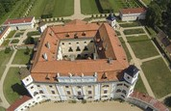
- ÚKOL – PŮDORYS
Zámecká b u d o v a má rozměry půdorysu 41 m x 39 m.
Jestliže délka tvého kroku je 65 cm, vypočítej:
a) Kolik kroků bys musel udělat, abys ho celý obešel?

- Jaký je obsah půdorysu?
- V zámku je největší hlavní sál. Podlaha má 195 m², výška je asi 9 metrů. Kolik m³ připadá v sále na jednoho návštěvníka 30členné výpravy?

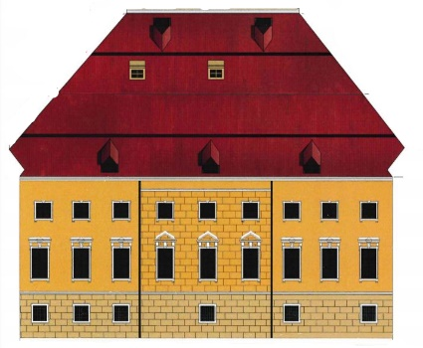
3. ÚKOL – STŘECHA
Střecha zámku má tvar rovnoramenného lichoběžníku
se základnami 41 m a 18 m, rameny 15,2 m.
a) Vypočítej obsah této střechy.

b) Kolik tašek obsahuje, pokud se udává 14ks/m²?

c) Vypočítej velikost úhlopříčky střechy.

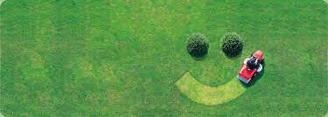
4. ÚKOL – ÚLOHY O SPOLEČNÉ PRÁCI
V zahradě se pravidelně (1x za 10 dní) seče 5 ha trávy. Dva pracovníci dělají tuto práci 3 hodiny.

a) Jak dlouho by posečení trvalo třem pracovníkům?

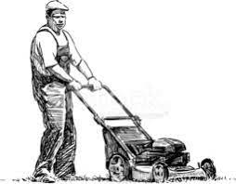
b) Aby byla práce hotová za 1 hodinu, kolik by muselo nastoupit pracovníků?

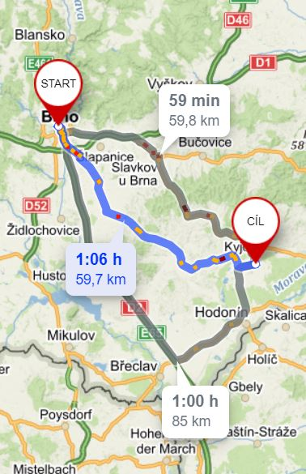
5. ÚKOL – ÚLOHY O POHYBU

Z Brna do Milotic je 60 km.

- Jakou rychlostí musí jet auto, aby byl v Miloticích za ¾ hodiny?
- Z Hodonína do Brna je 75 km. Z Brna vyjelo osobní auto rychlostí 80 km/h, z Hodonína současně cyklista rychlostí 20 km/h.
V jaké vzdálenosti od Brna se setkali, pokud jejich čas byl stejný?
V kolik hodin se setkali, pokud vyjeli v 7.30hod?
Mohlo to být v Miloticích?
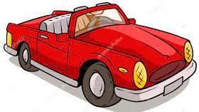
- Z Milotic směrem na Brno vyjel v 10.15hod cyklista rychlostí 18 km/h. V 11.00hod se za ním vydalo osobní auto s průměrnou rychlostí 70 km/h.
Kdy, v kolik hodin osobní auto dohoní cyklistu? V jaké vzdálenosti od Milotic? Podívej se do mapy a napiš, kde to mohlo být?

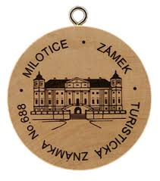
6. ÚKOL - VSTUPNÉ
Pět studentů zaplatilo za vstupné tolik, jako 4 dospělí. Přičemž studentská vstupenka je o 30 Kč levnější než pro dospělého.
Kolik Kč stojí vstupné do zámku pro dospělého, kolik pro studenta?

7.ÚKOL – KONSTUKCE ROVINNÝCH ÚTVARŮ, OSOVÁ SOUMĚRNOST
Sestroj kosočtverec ABCD: /AC/ = 4 cm, /BD/=6,8 cm.
Narýsuj jeho obraz v o s o v é s o u m ě r n o s t i podle přímky BC.
Rada do začátku : úhlopříčky se navzájem půlí a jsou kolmé
vzor a jeho obraz leží na kolmici k ose souměrnosti

8. ročník – řešení úloh, výsledky

1.úkol- tajenka : POSLEDNÍ ARISTOKRATKA
3.4² + 9² - 16.4 - 5³ + 6 . 8 – 31 = 17 ……P
(10² - 2.10¹+4.10⁰) : 6 = 16 …….O
¾ . 40 + $\frac{5}{8}$ . $\frac{16}{10}$ - $\frac{14}{17}$ : $\frac{28}{34}$ - $\frac{100}{10}$ = 30 + 1 – 1 – 10 = 20 ……S
9,4 . 10 - 0,81 . 100 = 13 ……..L
Objem krychle je 125 cm³. Jaká je hrana? a = 5cm ……..E
5² - 3² = b² →25 – 9 = b² → 16 = b² → b= 4 cm ……..D
Rovnoramenný trojúhelník: základna = 40 cm, rameno = 25cm → 25² - 20² = v² →625 – 400 = v² → 225 = v² → v= 15 ……..N
Obvod čtverce o straně 15 zmenšený o 28 = 4.15 - 28 = 32 …..Í
10 na nultou = 1 ……..A
Číslo je o 17 menší než druhá mocnina 6 = 36 – 17 = 19 ……..R
Tolik má tuna q 10 ……..I
Objem krychle je 8000cm³. Hrana = 20 cm, protože
20³ = 8000 20 ……..S
Číslo menší než 30, větší než 20 atd x = 21 ……..T
Druhá odmocnina 600 – 344 = 256 číslo = 16 ……..O
Tolik hran má krychle x = 12 ………K
O 1 víc než obvod rovnostranného troj. o straně 6..19 ………R
Podíl dvou stejných čísel = 1 ……..A
Obsah lichoběžníku o základnách 11 a 10, výškou 2
S= (a+c) . v : 2 = 21 . 2 : 2 = 21 21 ……..T
Objem kvádru V = 2 . 5 . 1,2 = 12 12 ……..K
Součet dvou navzájem opačných čísel zvětši o 1= 1 ………A

2.úkol – zámecká budova: d= 41 m, š= 39 m
a) obvod o = 2 . (41 + 39) = 2 . 80 = 160 m
počet kroků = 16 000 cm : 65 cm= 246 kroků
b) půdorys S = a . b = 41 . 39 = 1 599m²
c) objem sálu V = a . b . c = 195 . 9 = 1 755m³
na 1 návštěvníka = 1 755 : 30 = 585 m³
3. úkol – zámecká střecha= rovnoramenný lichoběžník
Základny 41 m a 18 m, ramena 15,2 m
Výpočet výšky: nejprve x = (41 - 18) : 2 = 11,5 m
Výška v² = 15,2²-11,5² = 99,4
v = √ 99,4 = zaokrouhli 10 metrů
- Obsah S= (a + c) . v : 2 = 59 . 10 : 2 = 295 m²
- Počet tašek= 295 . 14 = 4 130 kusů
- Úhlopříčka lichoběžníku= u²=(18+11,5)²+10²= 870,25 + 100 = 970,25
U = 31,14 m = 31 metru

4. úkol – práce zahradníků (nepřímá úměrnost)
a) 2 zahradníci………za 3 hodiny x = 3. 2/3= 2 hodiny
- zahradníci…………x hodin
b) 2 zahradníci ………za 3 hodiny x= 2. 3/1= 6 zahradníků
x ……….za 1 hodinu
---------------------------------------------------------
5. úkol – úlohy o pohybu: Brno-Milotice = 60 km, čas 3/4hod
a) rychlost v = s : t = 60: ¾= 80 km/h
b) Hodonín-Brno = 75 km, auto v = 80 km/h, cyklista 20 km/h
vyjeli současně, tedy stejný čas(neznámá), s = v . t
rovnice: 80 t + 20 t = 75 od Brna s = 80 . 3/4 = 60 km
t = 3/4hodiny od Hod. s = 20 . ¾ = 15 km
Bylo to v Miloticích v 8.15hod.
- Z Milotic 10.15hod cyklista rychlostí 18km/h
V 11hod ho dohání auto rychlostí 70km/h
Rovnice: 18t = 70.(t-3/4)
-52t = -52,5
t = 1 hod
Auto ho dohoní za 1/4hod, tedy v 11.15hod ve vzdálenosti 18km od Milotic ,asi v Archlebově.

6. úkol - slovní úloha řešená rovnic
Vstupné pro studenty o 30 Kč levnější než pro dospělé
5 . (x – 30) = 4 x
X= 150 Kč pro dospělé, pro studenta 120 Kč

7. úkol – kosočtverec, osová souměrnost

